LAPORAN TUGAS
PEMBUATAN WEBSITE PRIBADI


Disusun oleh:
Nama: Yustina Fauwawan
NIM: 2511039
Program Studi: Teknologi Rekayasa Internet
POLITEKNIK AMAMAPARE TIMIKA
2026

PENDAHULUAN
Laporan ini dibuat untuk menjelaskan tugas pembuatan website pribadi. Website pribadi ini berisi beberapa informasi tentang diri saya, mulai dari halaman utama, perkenalan diri, riwayat pendidikan, hobi dan minat, sampai informasi kontak.
Dalam pembuatan website ini, saya menggunakan HTML untuk menyusun isi halaman dan CSS untuk mengatur tampilan, warna, serta desain agar website terlihat lebih menarik.

1. HOME (HALAMAN UTAMA)
Home adalah halaman pertama yang dilihat saat website dibuka. Pada bagian ini terdapat tampilan awal website dan pengenalan singkat. Halaman Home dibuat supaya pengunjung mengetahui bahwa website ini merupakan website pribadi saya.
Hasil Screenshot Home:
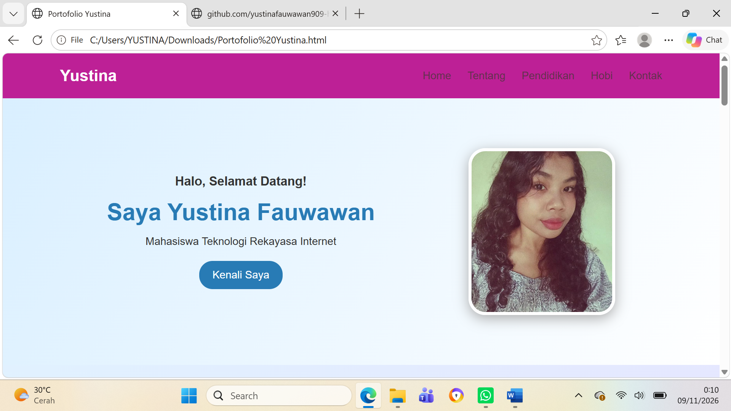

2. TENTANG SAYA
Pada bagian Tentang Saya, saya memperkenalkan diri secara singkat. Bagian ini berisi informasi seperti nama, asal daerah, dan tempat saya kuliah. Tujuannya agar pengunjung bisa mengetahui sedikit informasi tentang saya.
Hasil Screenshot Tentang Saya:
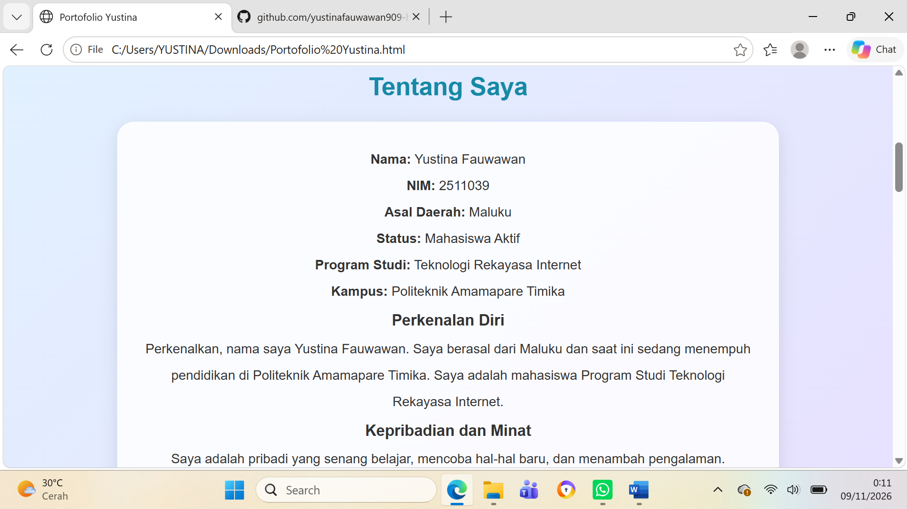

3. RIWAYAT PENDIDIKAN
Pada bagian Riwayat Pendidikan, saya menampilkan perjalanan pendidikan yang pernah saya tempuh, mulai dari SD, SMP, sampai SMK. Bagian ini dibuat agar pengunjung dapat mengetahui latar belakang pendidikan saya. Nama sekolah dan tahun pendidikan dapat dilengkapi sesuai data yang benar.
Hasil Screenshot Riwayat Pendidikan:
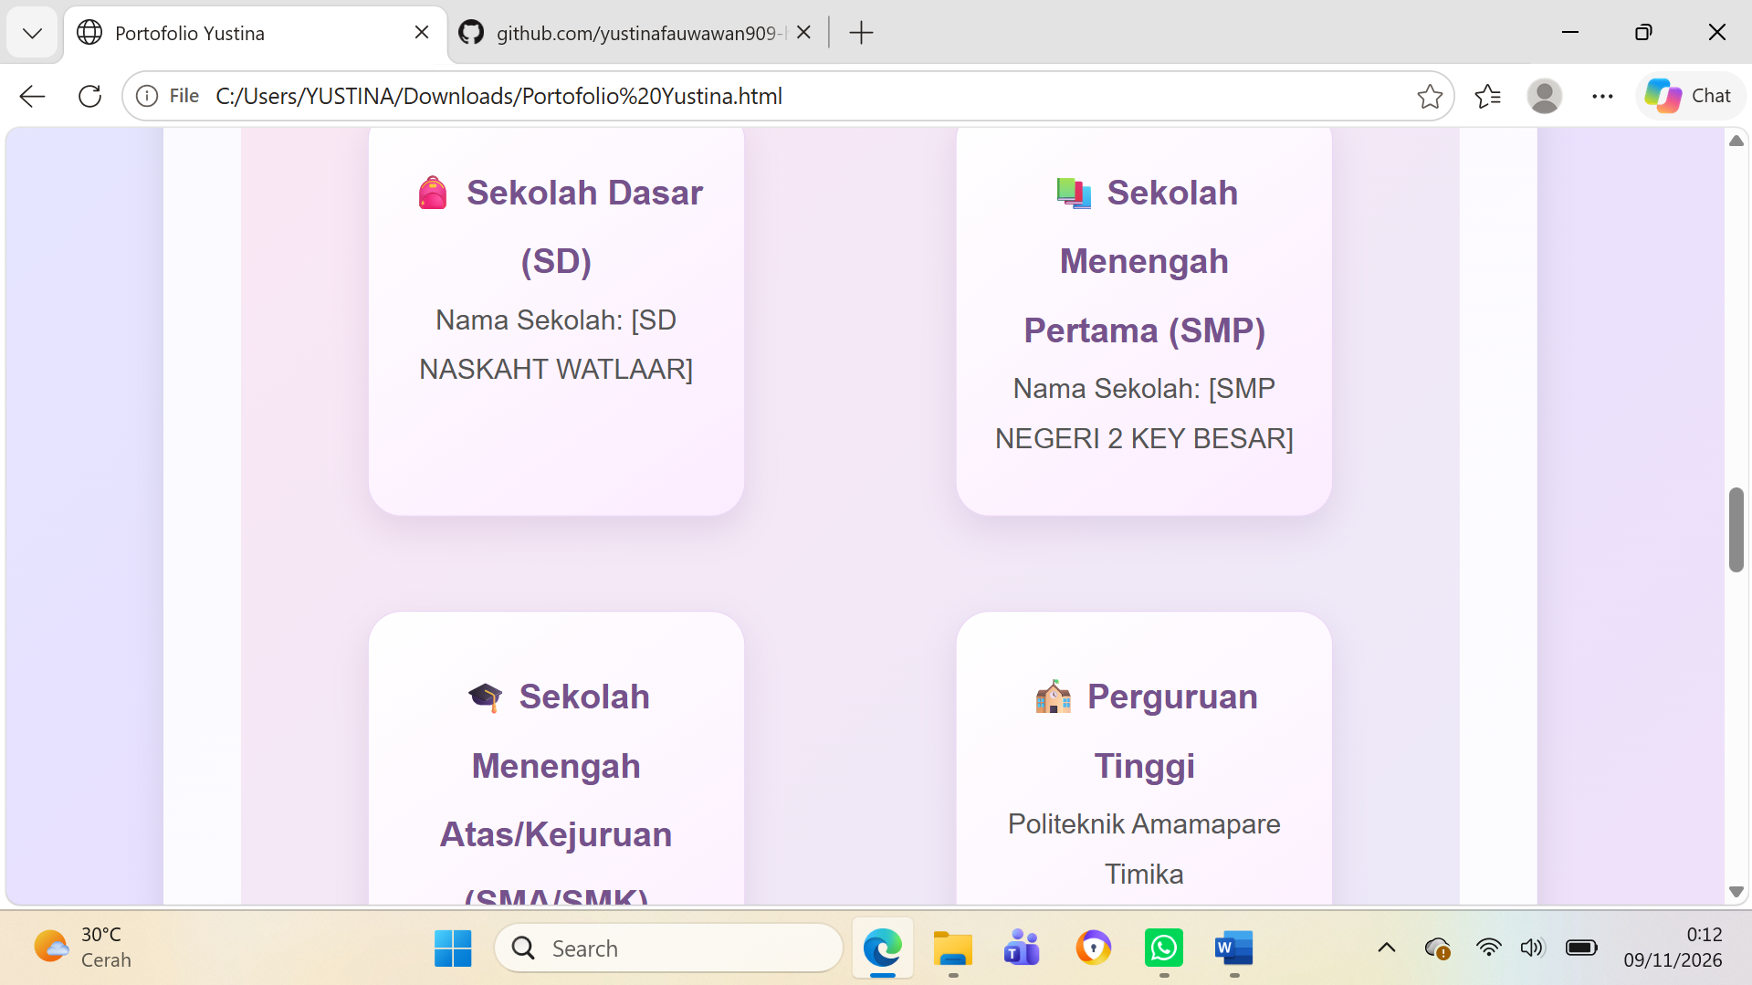
4. HOBI DAN MINAT
Pada bagian Hobi dan Minat, saya menuliskan kegiatan yang saya sukai, seperti membaca, memasak, dan bermain badminton. Bagian ini menjelaskan beberapa kegiatan yang saya senangi di waktu luang.
Hasil Screenshot Hobi dan Minat:
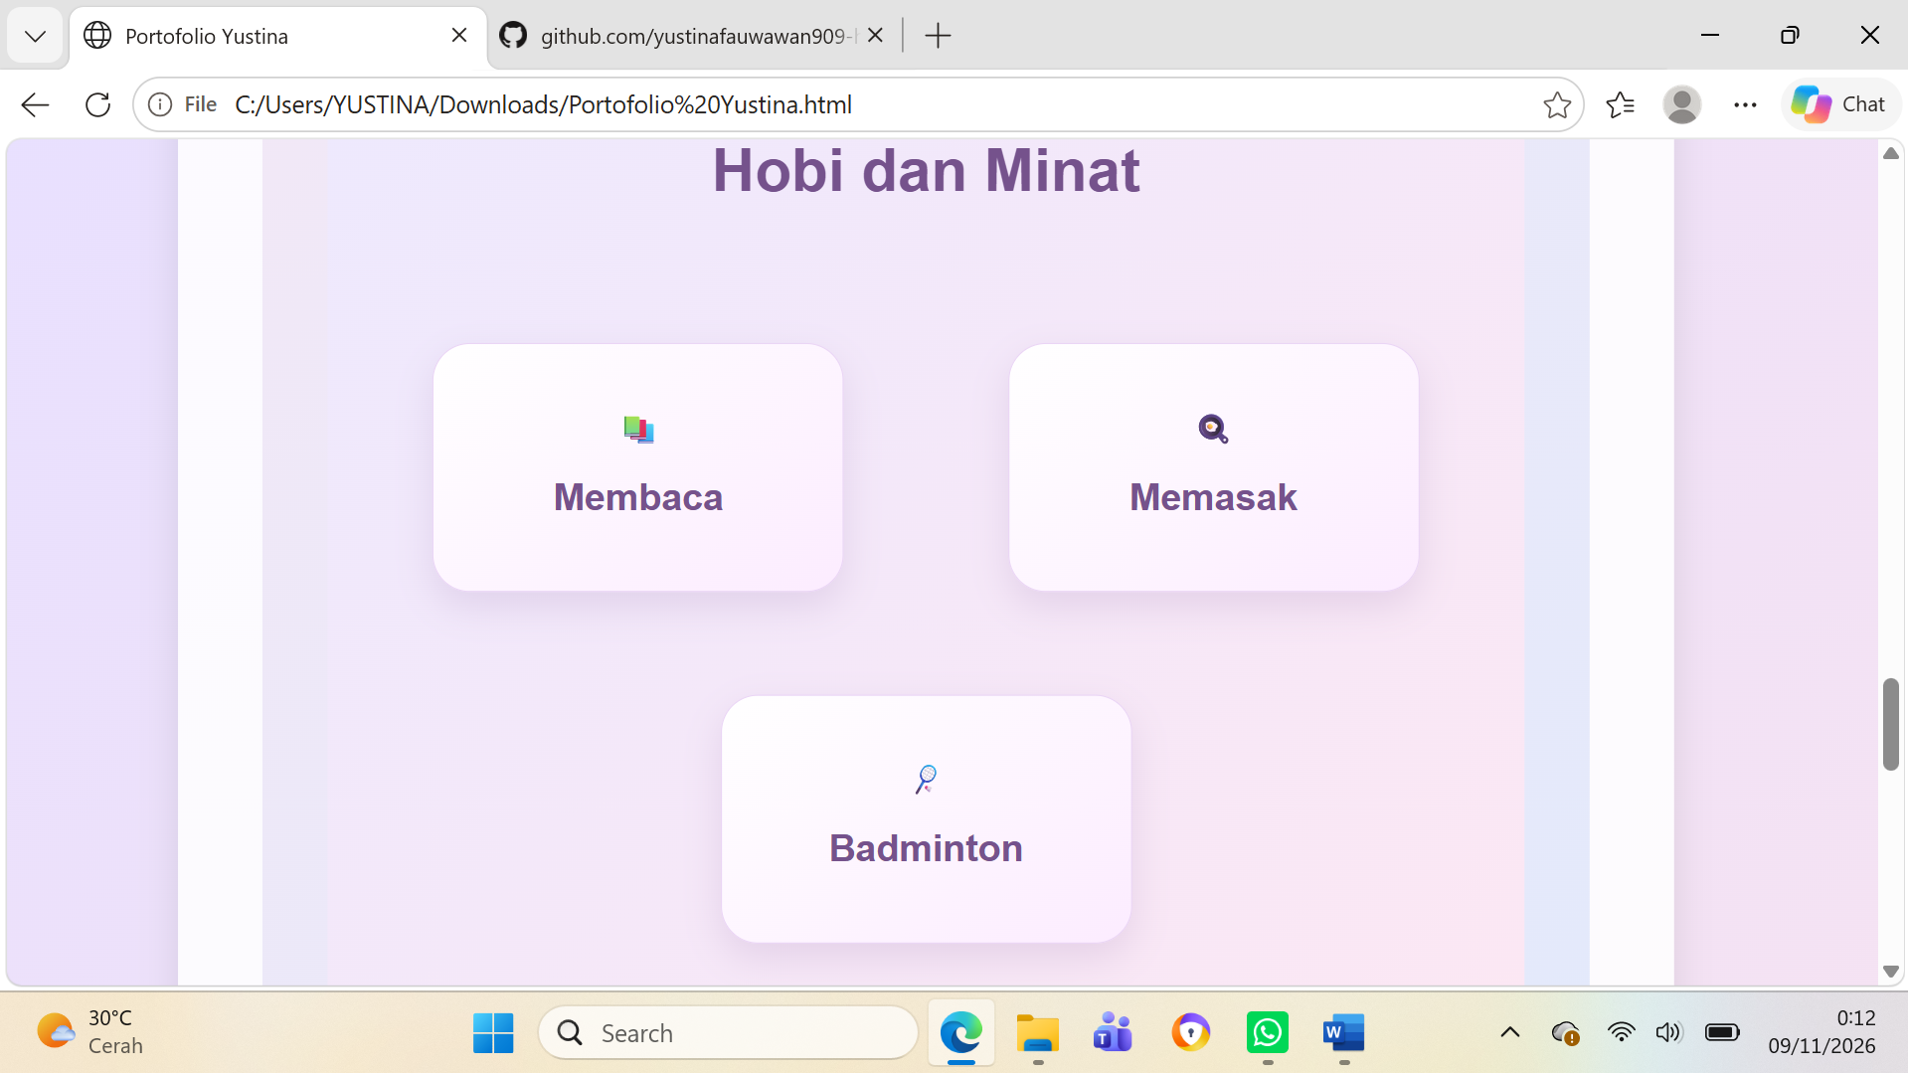

5. KONTAK SAYA
Pada bagian Kontak Saya, saya menyediakan informasi yang dapat digunakan pengunjung untuk menghubungi saya. Informasi kontak yang ditampilkan dapat disesuaikan dengan data yang ingin saya bagikan.
Hasil Screenshot Kontak Saya:
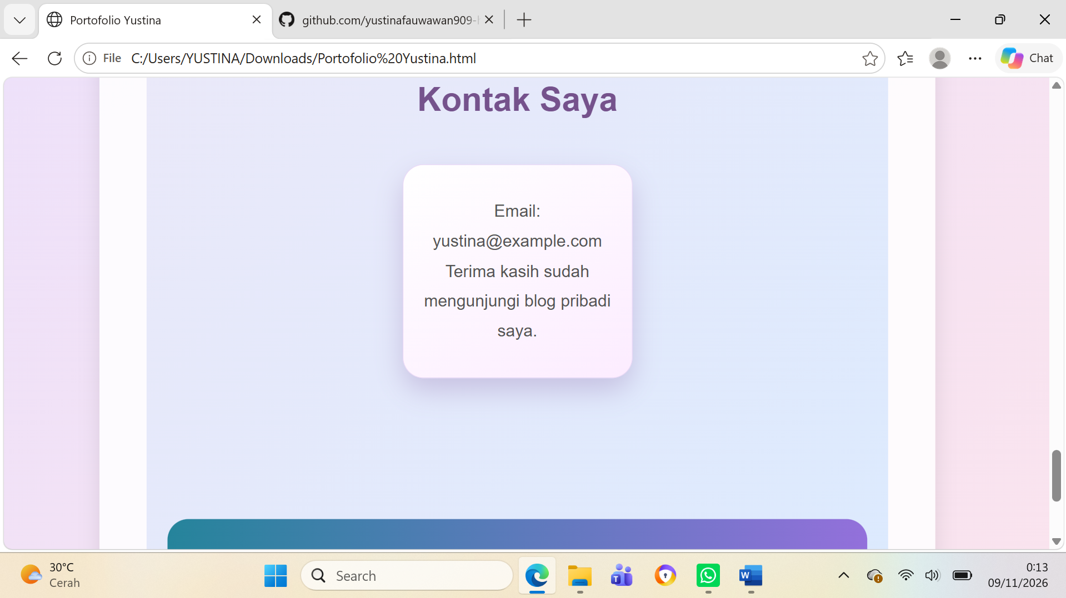

6. PENUTUP
Dari tugas ini, saya belajar membuat website pribadi menggunakan HTML dan CSS. Saya juga belajar menyusun beberapa bagian halaman website dan mengatur tampilannya agar lebih rapi dan mudah dibaca. Dengan adanya website ini, saya dapat memperkenalkan diri dan menampilkan informasi pribadi secara sederhana.
Demikian laporan tugas pembuatan website pribadi ini saya buat. Terima kasih.

